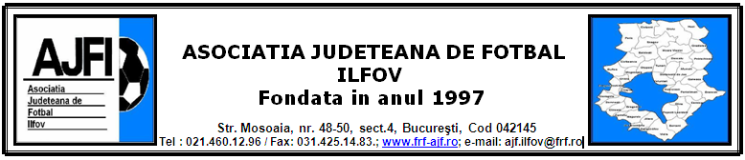

RAPORTUL
Nume, Prenume, gradul, organului de politie delegat ________________________________________________________________
_______
Semnătura

Nume, Prenume, parafa, semanătura medic delegat
Nr. auto salvare 1: | Nr. auto 2:
ARBITRULUI

Jocul:
Competiția:

Disputat în localitatea în data: ora:_____________________

Numele stadionului__________________________________________________________________________

ARBITRU |  | 
ARBITRU AS 1 |  | 
ARBITRU AS 2 |  | 
AL 4-lea OFICIAL |  | 
OBSERVATOR |  | 

Rezultatul jocului: în favoarea:_________________________________

Rezultatul la pauză: în favoarea:________________________________

Rezultatul după prelungiri în favoarea:________________________________

Rezultatul loviturilor din punctul de pedeapsă: în favoarea:_______________________________












Comisia de disciplină în ședința din a omologat jocul de categoria_______________
dintre echipele: __________ și____________________________________
cu rezultatul de în favoarea echipei____________________________________________

 | Bine | Normal | Nesatisfacator


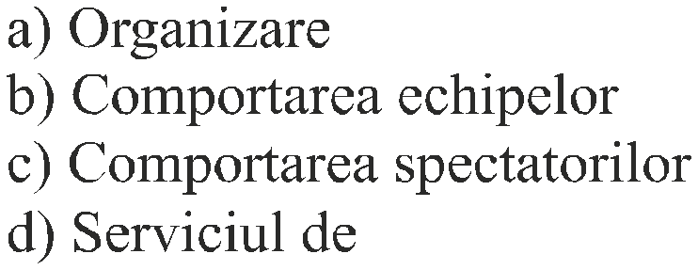



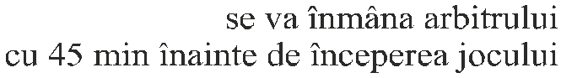


Jucatorii titulari |  | 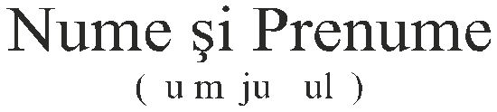


Oficialii ce pot lua loc
pe banca de rezerva:


Nume si Prenume | 


















Jucătorii titulari |  | Nume si Prenume  (cu majuscule) | Anul  nasterii | Nr.  carnet












